**程序说明**

## 一、R程序说明

### 1.1、R程序安装

<1> R程序版本：3.6.2

<2>获取网址：

windows: https://cran.r-project.org/bin/windows/base/

linux: https://cran.r-project.org/bin/linux/

(Mac) OS X: https://cran.r-project.org/bin/macosx/

### 1.2、依赖包及安装：readxl、R0及openxlsx

（R包安装方法：<https://www.r-bloggers.com/how-to-install-packages-on-r-screenshots/>）

## 二、Python程序说明

### 2.1 Python版本及包依赖

Python 3.6

numpy 1.16.4

pandas 0.24.2

xlrd 1.2.0

xlutils 2.0.0

xlwt 1.3.0

### 2.2 代码结构

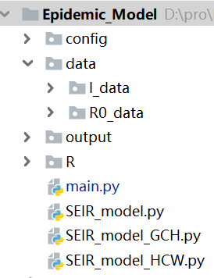

<1>congfig文件夹：相关参数设置文件存放位置

<2>data文件夹:

I_data:每日确诊数据文件存放位置;

R0_data每日R0数据生成文件存放位置

<3>output文件夹:预测结果输出文件存放位置

<4>R文件夹：R程序存放位置

## 三、模型运行

### 3.1 运行参数设置

<1>本地R程序路径—R_config.py，需要根据本地电脑R的安装路径决定，且路径中不能包含中文。

<2>潜伏期人数/实际确证人数参数设置--e_config.py，可以采用默认值

e_config.py文件中共有三个参数，其根据全国累计疑似数与全国累计确诊数的比值估算而来。

例如2月7日，全国累计确诊数 = 34546，全国累计疑似数=27657，全国累计疑似数/全国累计确诊数=0.8，由此根据全国除湖北<湖北（除武汉）地区<武汉地区，设置参数为：

武汉地区参数：w_e = 1.5

湖北（除武汉）地区参数：h_e = 0.9

全国除湖北参数设置：g_e = 0.85

### 3.2 输入和输出数据

<1>输入文件：每日更新的数据，例如：data/I_data/2019-nCoV-20200208.xlsx

<2>输出文件：预测结果，例如：output/预测结果-20200208.xls

3.3 运行程序：Python main.py